2012 INTERNE SKYNHOFKOMPETISIE FEITESTEL
[1] Op 9 Augustus 2010 is Alton, die seun van Carla en Joe Cray, gebore. Carla is ‘n bekroonde redakteur van ‘n modetydskrif in Pretoria. Joe is ‘n semi-professionele rugby-afrigter verbonde aan ‘n privaat sportsklub in Pretoria. In Desember 2011 plaas Carla ‘n advertensie op hul kerk se webtuiste wat die werksgeleentheid as Alton se voltydse versorger adverteer. Die advertensie is hierby aangeheg. Let wel: Carla en Joe is lede van die Nuwe Legalistiese Kerk van Suid-Afrika (New Legalist Church of South Africa), wat gekant is teen, onder andere, “homoseksuele wangedrag” en “interrassige verhoudings.”

VERSORGER DRINGEND BENODIG (VOLTYDS)
‘n Liefdevolle gesin in Pretoria is opsoek na ‘n voltydse versorger vir hul 16 maand-oue babaseun. Die salaris is onderhandelbaar, maar sal nagenoeg R12 000 per maand wees, afhangend van die versorger se kwalifikasies en werkservaring. Eie vervoer word benodig, vir indien Alton in ‘n noodgeval hospitaal toe geneem moet word,
aangesien hy asma-probleme ervaar.
Ons nooi alle ywerige gelowiges uit om hul CVs aan ons te pos, of om by ons huis ‘n draai te kom maak om oor ‘n koppie tee die werksgeleentheid te bespreek en saam te bid oor hierdie spesiale gebeurtenis. Ons is spesifiek opsoek na een van ons eie mense om mooi na ons kindjie om te sien.
Beste Wense
Carla and Joe Cray
Epos: carlacray@craymagazine.co.za

[2] Op 2 Februarie 2012 stuur Jade Pole ‘n epos aan Carla. In hierdie epos word Jade se belangstelling in die werksgeleentheid duidelik gemaak. Carla reageer spoedig op die epos en nooi Jade om tee (soos in die advertensie uitgestippel) by haar te kom drink. Sy is baie entoesiasties omdat geen ander persoon al belangstelling in die werksgeleentheid getoon het nie. Na verdere korrespondensie, ruil Jade en Carla selfoonnommers uit, waarna Carla Jade verskeie kere in die daaropvolgende week per selfoon skakel en meedeel dat sy “opgewonde” is om “Alton se nuwe dagmoeder te ontmoet.” Reëlings word ook getref vir die ‘n eerste ontmoeting tussen hulle. Carla vertel haar en haar man se vriende en vriendinne dat Jade “soos ‘n beskaafde dame met ‘n sagte hart” klink en dat “sy (Jade) haar aan my (Carla se) ouma herinner.” Tydens een van hierdie oproepe lig Carla vir Jade in dat Jade binne die volgende week besoek moet aflê om “alles uit te sorteer” en die “formaliteite af te handel.” In ‘n eposgesprek vra Carla vir Jade of die geadverteerde salaris redelik is. Hierop reageer Jade: “Dis beter as enige ander salaris wat ek al verdien het.”
[3] Op 8 Februarie 2012 daag Jade op by die Cray-tuiste. Carla vra wat die besoeker wil hê, en kom duidelik nie agter dat dit Jade is met wie sy praat nie. Jade vertel dat hy dieselfde kyk en gluur van Carla ontvang het wat hy meestal ervaar as mense hom die eerste keer ontmoet. Die rede hiervoor is dat hy ‘n swart, homoseksuele persoon is met ‘n ‘alternatiewe’ aantrekstyl. Jade was geklee in wat hy beskryf as ‘n “geslagsneutrale” uitrusting (‘n gesimuleerde v-nek t-hemp en ‘n romp, alles swart), met sy lang gevlegde hare in ‘n poniestert, en sy naels swart geverf soos wat dit gewoonlik is. Verder het Jade ook ‘n tongring gedra. Toe Jade homself voorstel het Carla haar oë gerol, Jade se CV [aangeheg] aangevra en hom ingelig dat sy hom sal kontak.
[4] Enkele ure later twiet Carla die volgende:
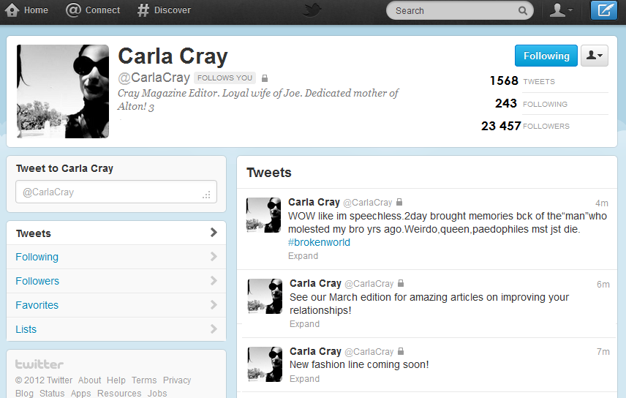
[Wow is soos sprakeloos vandag bring terug herinneringe van die “man” wat my broer jare terug gemolesteer het. Weirdo. queen, pedofiele moet net sterf.]
[5] Carla stuur na die publikasie van hierdie twiet ‘n epos aan Jade waarin sy hom inlig dat sy werksaansoek onsuksesvol was op grond van sy algemene gebrek aan voldoende kwalifikasie en ervaring ten aansien van kindersorg.
[6] Jade, wat erg beledig en verontwaardig voel na afloop van hierdie gebeure, kla teenoor sy kêrel (boyfriend), Rostam, wat ‘n regstudent is, en vra hom om advies. Op die advies van Rostam, nader Jade die Arbeidshof nadat versoeningspogings voor die KVBA onsuksesvol was. Jade versoek dus die volgende bedes van die hof:
A1: Dat daar onbillik teen die applikant gediskrimineer is in terme van artikel 6 van die Employment Equity Act, op die spesifieke gronde van geslag, seksuele oriëntasie en die ongelysde grond van voorkoms. ‘n Eis om skadevergoeding is die gevraagde remedie. Die som van die eis is nie tans in dispuut nie.
A2: In die alternatief, vra die applikant die hof om ‘n verklarende bevel dat ‘n opsiekontrak tot stand gekom het tussen die applikant en die respondent en dat die respondent se optrede gevolglik neerkom op kontrakbreuk. ‘n Eis om skadevergoeding is die gevraagde remedie. Die som van die eis is nie tans in dispuut nie.
R1: Die respondent opponeer bede A1 op die gronde dat die inherente werksvereistes van die werksgeleentheid nie aan voldoen is nie, naamlik dat die applikant nie die nodige kwalifikasies en/of ervaring gehad het nie, en ook nie die gesogde geloofsaffiliasie gehad het nie.
R2: Die respondent voer aan dat geen opsiekontrak totstand gekom het nie, en dat daar gevolglik geen kontrakbreuk plaasgevind het nie.

CURRICULUM VITAE
JADE POLE
[Type your address][Type your phone number][Type your e-mail address]
JADE POLE
234B Gregor Street Pretoria 2034 083123456788 jadepole@gmail.com

Doel
Om ‘n voltydse, liefdevolle en sorgsame versorger vir die Cray-familie te wees.

opvoeding
Cynthia School of the Arts 2010 (tot en met Graad 11)
- Top student in Rekenaartoepassingstegnologie (Graad 10)
- 3 maand ICT-opleidingsertifikaat (Rekenaargeletterdheidskursus)
- 6 maand kursus afgelê by My Lady Philadelphia Beauty School

Werkservaring
Kroegman te Nella’s Naughty Night Club Desember 2010 - Februarie 2011

Vloerbestuurder van Binky Bob’s Toy Emporium Maart 2011 – tans
- Verskaf vermaak aan kinders wat die winkel besoek
- Kontrolering van voorraad
- Juniorpersoneeladministrateur
Vaardighede
- Goed met kinders
- Rekenaargeletterd
- Vlot in Engels, Afrikaans en Frans
- Kan goed kos maak
- Bestuurslisensie, kode B

